Info und Programm: www.grundstein.at
Facebook: www.facebook.com/Grundsteinfestival
Roland Schütz
Mobil: 0699/1277 37 37 E‐Mail: info@masc.at
Richard Schütz
Mobil: 0699/104 80 159 E‐Mail: office@schuetzdesign.at

Eröffnung Sa. 30. Mai 18-23 Uhr

am Eröffnungstag ist die Grundsteingasse Fußgängerzone
1160 Wien / Ottakring

Dauer: 30. Mai – 13. Juni 2026
Öffnungszeiten: Mi-Sa 17-20 Uhr
Finissage: Sa 13. Juni ab 17 Uhr

www.grundstein.at

- - - - - - - - - - - - - - - - - - - - - - - - - - - - - - - - - - - - - - - - - - - - - -

performances - opening 30 th of may 6 – 11 pm

• 18:30 Eröffnung durch die
Vorsitzende der Kulturkommission Ottakring Theresa Auer-Lozinski
Grundsteingasse/Ecke Kirchstetterngasse

• 21:00 SUGAR B’S OBSCURE JAMMIN’ JUNKIES (SOJJ) 30 min Martin „Sugar B“ Forster — vocals / dubpoetry
Flo Steinberger — guitar | Kai Vier — keyboards
Alex Sloyan — bass | Robert „Relups“ Duda — drums
Grundsteingasse 38/öffentlicher Raum

• 22:15 Classical Surprise 15 min
Masc Foundation Grundsteingasse 40/öffentlicher Raum

Animation Installation Malerei Sound Skulptur Design
Projektion Performance Fotografie Film/Video Literatur

- - - - - - - - - - - - - - - - - - - - - - - - - - - - - - - - - - - - - - - - - - - - - - - - - - - - - - - - - - - - - - - - - - - - - - -

grundstein ist eine von KünstlerInnen organisierte Ausstellungsreihe, die in den Ausstellungsräumen und Ateliers in und im öffentlichen Raum entlang der Grundsteingasse stattfindet.
Bis in die 1990iger Jahre war die Gasse praktisch eine Art verbotene Zone zumindest für Wiens Kunst und Kulturszene. Kaum jemand wagte den Sprung über den Gürtel in die sogenannten Slums von Ottakring. Die einst von Gastgärten, Tanzsälen, Varietés und Gastronomie geprägte Gasse war finster. Die Gassenlokale waren verwaist bzw. entfremdet. Kreative siedelten sich an und der Gasse wurde wieder Leben eingehaucht. Die daraus entstandenen Kunsträume, Galerien und Ateliers machen die Grundsteingasse zweimal jährlich für je zwei Wochen zur Kunstflaniermeile.

KünstlerInnen aus allen Bereichen der bildenden und darstellenden Kunst werden ihre Arbeiten in den Galerien, Projekträumen und Ateliers, die auch ganzjährig in der Grundsteingasse aktiv sind, präsentieren.
Im Rahmen der Vernissage finden neben den Ausstellungen in den Räumen, auch Performances und künstlerische Darbietungen im öffentlichen Raum in der Grundsteingasse statt.

Gefördert durch die Bezirksvertretung Ottakring, Bezirksvorsteher Bezirksvorsteherin Stefanie Lamp, Wien Kultur.
Veranstalter: GRUNDSTEIN Verein für Kunst und Kommunikation

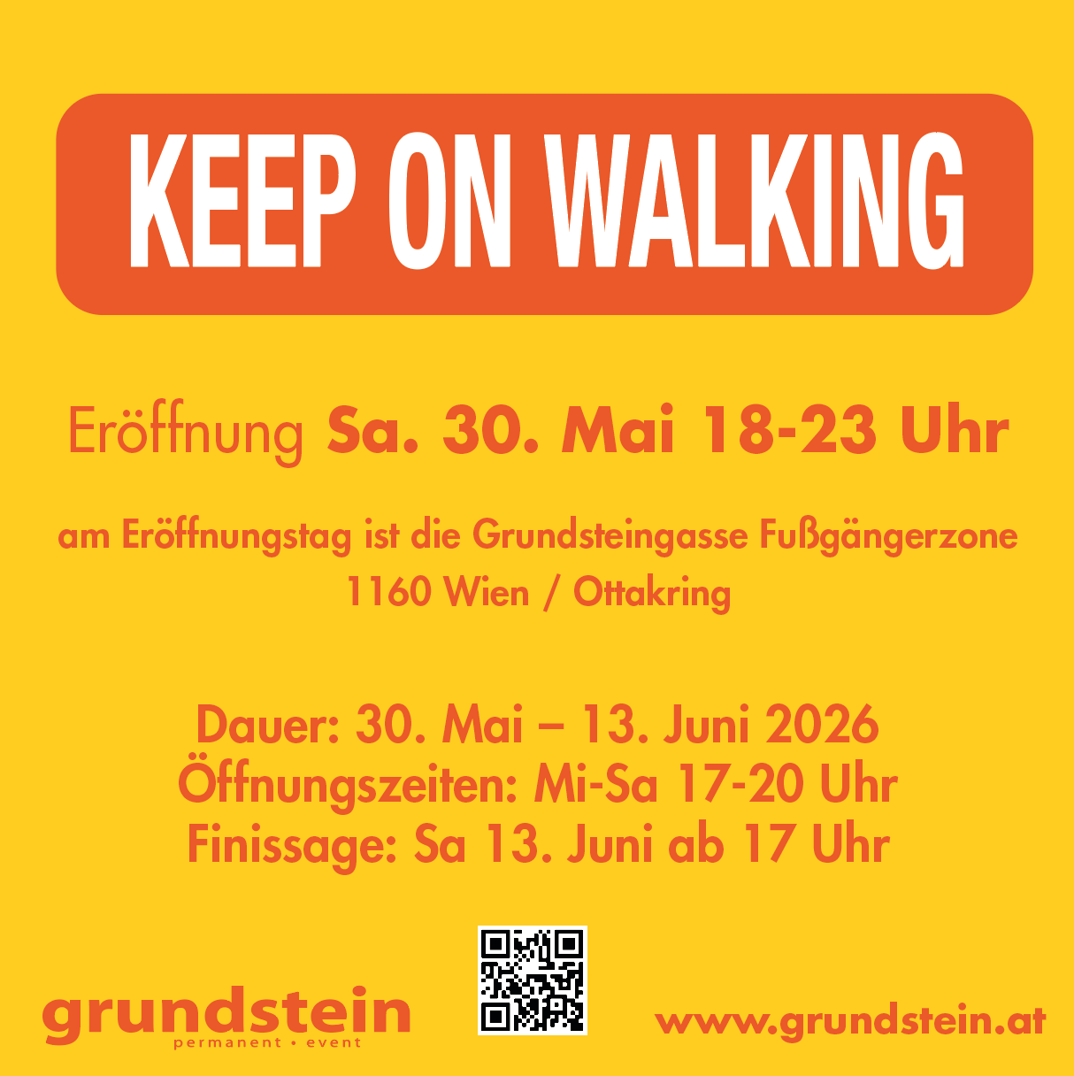

- - - - - - - - - - - - - - - - - - - - - - - - - - - - - - - - - - - - - - - - - - - - - - - - - - - - - - - - - - - - - - - - - - - - - - -

SUGAR B’S OBSCURE JAMMIN’ JUNKIES (SOJJ) ist ein offenes System. Ein Kollektiv mit stabilem Kern. Ein Zustand zwischen Klang, Raum und Resonanz.
2019 von Martin „Sugar B“ Forster initiiert, versteht sich SOJJ als Formation von Improvisationsmusiker:innen, die sich dem radikalen Moment verschrieben haben. Keine Songs. Keine Setlist. Keine Wiederholung. Was entsteht, entsteht jetzt – gespeist aus Ort, Stimmung und dem, was zwischen den Menschen im Raum passiert.
Die fixe Core-Crew bildet das Fundament – erweitert durch wechselnde Gäste und situative Kollaborationen. Jede Konstellation bleibt einmalig: eine temporäre Allianz aus Impro-Heroes und -Heroines, die sich ohne Netz begegnen. Kollektives Spiel als Haltung. Musikalische Freiheit als Methode.
Im Fokus steht Martin „Sugar B“ Forster mit seiner Stegreif-Dubpoesie – fragmentarisch, assoziativ, tief verankert im Menschlichen. Worte als Impuls, nicht als Vorgabe. Bedeutung entsteht im Fluss. Die Musik folgt – und führt zugleich.
SOJJ ist kein Act. Es ist ein Ereignis, das sich nicht wiederholen lässt.
CORE CREW
Martin „Sugar B“ Forster — vocals / dubpoetry
Flo Steinberger — guitar
Kai Vier — keyboards
Alex Sloyan — bass
Robert „Relups“ Duda — drums———
LINKS
Web: https://www.swoundparkproducts.com/
Bandcamp: https://swoundparkproducts.bandcamp.com/
Youtube: https://www.youtube.com/@swoundparkproducts

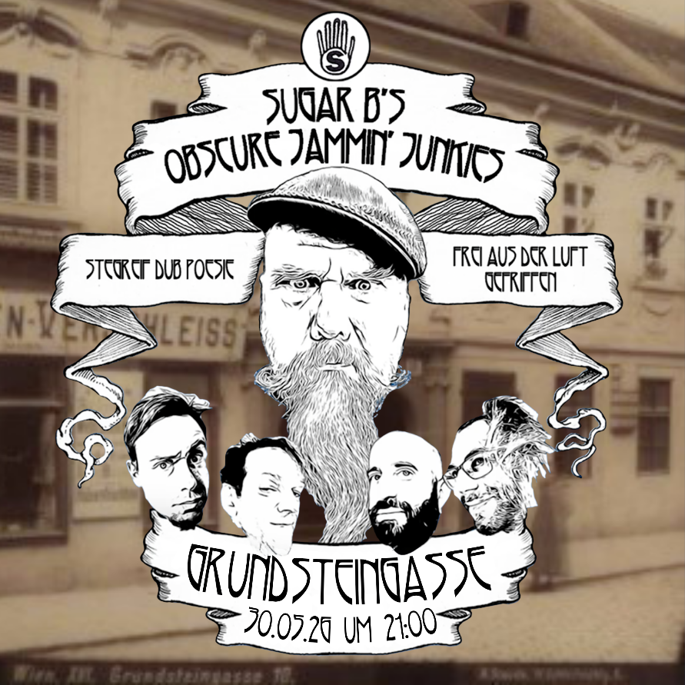
Sebastian Mügge (* 1981 in Bonn, DE) hat 2011 an der Kunstakademie in Umeå (SE) mit einem MFA abgeschlossen und
Christoph Mügge (*1983 in Bonn, DE) hat 2013 seinen Akademiebrief an der Kunstakademie Düsseldorf erhalten. Zusammen haben Sie eine Vielzahl an Ausstellungen realisiert, in Ausstellungsräumen wie The Koppel Project (London, UK), Croxhapox (Gent, BE), Kluckyland (Wien), Galleri Rostrum (Malmö, SE), Sinne (Helsinki, FI), PARTcours / ParKUNST (Brüssel, BE), Kristianstads konsthall (Kristianstad, SE), Vestfold Kunstsenter (Tønsberg, NO), Södertälje Konsthall (Södertälje, SE), OK Corral (Kopenhagen, DK), Supermarket (Stockholm, SE), Verkstad Konsthall (Norrköping, SE), ID:I Galleri (Stockholm, SE), DAS ESSZIMMER – Raum für Kunst+ (Bonn, DE), Kunsthaus Rhenania (Köln, DE), Ostrale Biennale (Dresden, DE), Kungsbacka Konsthall (Kungsbacka, SE) und Studio17 (Stavanger, NO).“
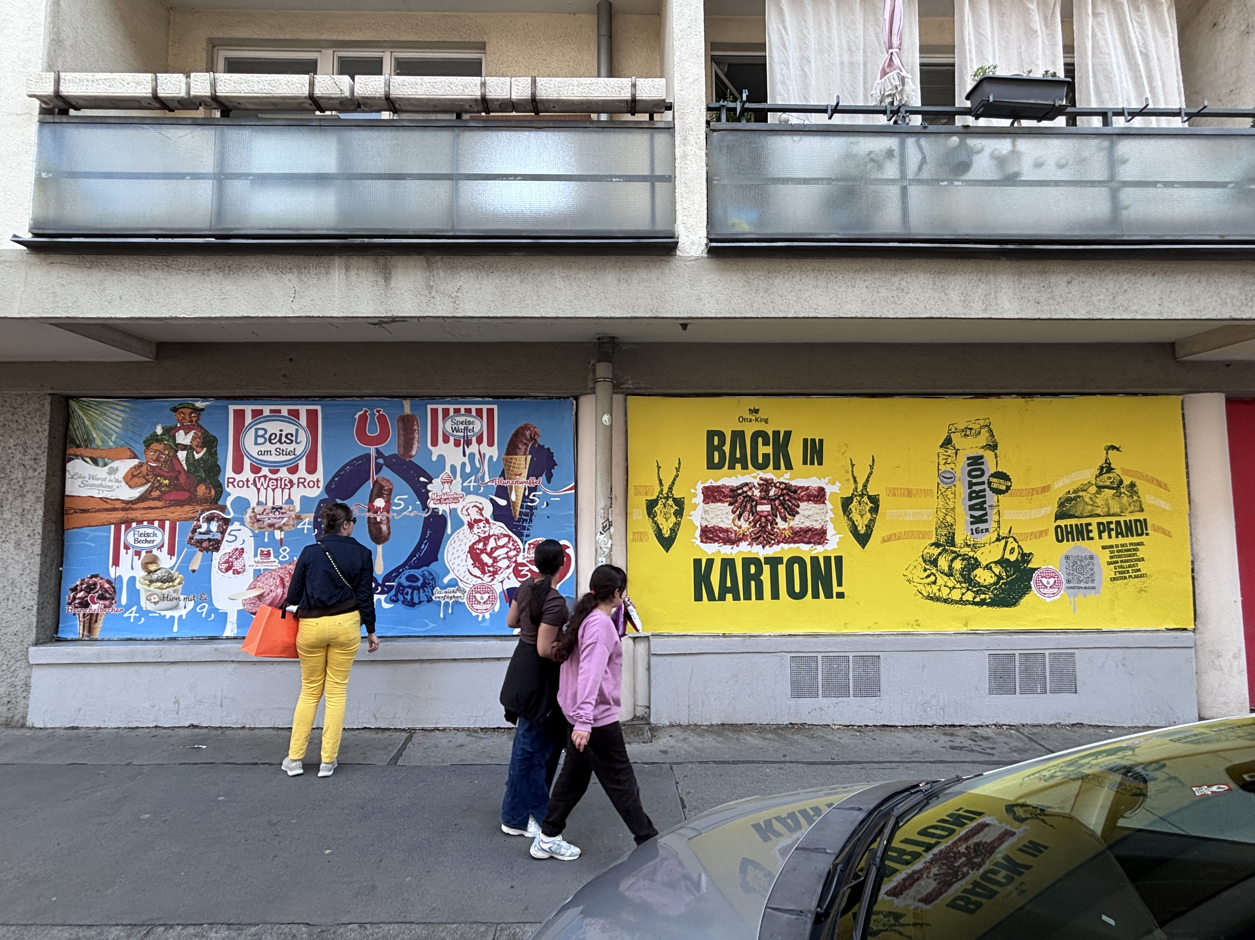

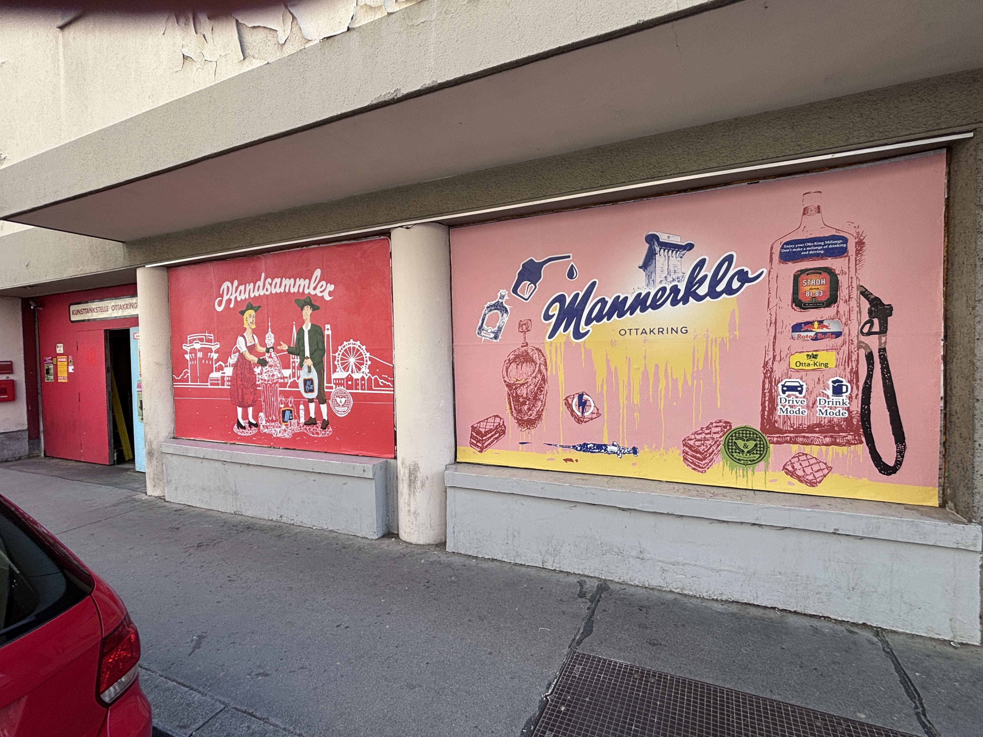

Love Is ... Red Flag
Tanya Pioniker x Igor Tsvetkov
2024 / 2025
In einer modernen Gesellschaft erweisen sich Beziehungsmuster, die früher akzeptabel schienen, häufig als negativ, oft bezeichnet man sie als Warnsignale, als „Red Flags“. Gleichzeitig halten die Wahrung des eigenen Raums, das Bedürfnis nach persönlicher Bequemlichkeit und Unabhängigkeit Menschen davon ab, die Intimität zuzulassen, die man Liebe nennt. In diesem Sinne wird Liebe in der Form, die vor der Moderne existiert hat, mittlerweile selbst zur Red Flag, ein Paradox, das wir untersuchen möchten. In unserem Projekt suchen wir nach gesunden Arten, in der heutigen sich wandelnden Realität starke emotionale Bindungen zwischen Partner:innen zu schaffen.
Die Kunstwerke sind äußerst persönlich und sinnlich, da wir nicht nur als Künstler:innen-Duo sondern auch als Lebenspartner:innen arbeiten. Dadurch wird das Konzept noch eindringlicher, da in dieser Situation zwei künstlerische Egos nicht nur friedlich koexistieren sondern auch ein gemeinsames Projekt über ihre Beziehung schaffen wollen.
Der Titel der Serie bezieht sich auf den gleichnamigen türkischen Kaugummi (Love Is…), der in den 1990er-Jahren im postsowjetischen Raum und in Osteuropa, woher wir beide kommen, sehr populär war. Dieser Kaugummi blieb besonders wegen der Original-Beilagen der neuseeländischen Künstlerin Kim Casali in Erinnerung. Die einfachen Zeichnungen von zwei Partner:innen beschrieben unterschiedliche Situationen, die das Paar in seiner Beziehung erlebte, und jede dieser Geschichten begann mit den Worten „Liebe ist …“. Wir übernahmen dieses Konzept und interpretierten es über unsere Perspektive neu.
Als Künstler:innen, die häufig mit Themen wie Zauberei, Mittelalter, Alchemie und Transzendenz arbeiten, näherten wir uns diesem Projekt zudem an, indem wir eine Art alchemistisches Narrativ schufen. Unsere zehn Kunstwerke bilden gewissermaßen eine symbolische Abfolge, die auf den zehn Geschmacksrichtungen des Kaugummis beruht. Diese Geschmacksrichtungen sind hauptsächlich fruchtbasiert und ihre Kombinationen bilden eine Mischung von Elementen, die wir benutzen, um einen bestimmten Beziehungsstatus zwischen Menschen in einem Paar abzubilden. Die Abfolge der Reihe von 1 bis 10 – vom Schokoladengeschmack bis hin zu Cola-Zitrone – dient als Allegorie für die Entwicklung von romantischen Beziehungen.
In modern society, relationship patterns that once seemed acceptable now often reveal negative traits, commonly referred to as red flags. At the same time, the protection of personal space, the desire for personal comfort, and independence push people away from the intimacy that is commonly called love. In this sense, love in the form it existed before modern times is already becoming a red flag itself, presenting a paradox that we want to study. In our project, we seek healthy ways to establish strong emotional connections between partners in today's shifting reality.
The artworks are extremely personal and sensual as we are working not only as an artists’ duo, but also as life partners. It makes the whole concept even more sharp as in this situation two artistic egos strive not only to coexist together peacefully, but to create a joint project about their relations.
The title of the series comes from the Turkish bubble gum of the same name (Love Is...), which was extremely popular in the post-Soviet space and Eastern Europe in the 1990-s, where we both originally come from. This gum was remembered for its original inserts, created by the New Zealand artist Kim Casali. In them, simple drawings of two partners described various situations that the couple experienced in their relationship, and each of these stories began with the words "Love Is...". We followed this concept, reinterpreting it through our own perspective.
As artists who often work with themes of the magical, medieval, alchemy, and the transcendental, we also approached this project by creating a kind of alchemical narrative. Our ten artworks are built as a kind of symbolic sequence based on the ten flavors of this gum. These flavors, which are mostly fruit-based, and their combinations create a combination of elements that we use to explain a particular state of relationships between people in a couple. The sequence of the series, from 1 to 10 (from the chocolate flavor to cola + lemon), serves as an allegory for the development of romantic relationships.

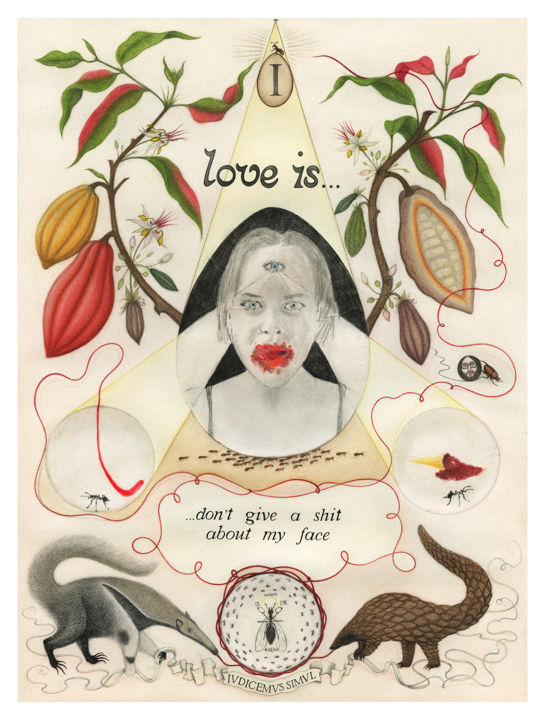

Titel: doubles lassen die wörter von der leine
Kurzbeschreibung: Sarah Ambrosi zeigt gestickte Reproduktionen ihres gesamten Oeuvres im Maßstab 1:15. sarahambrosi.com
Text: Was passiert eigentlich, wenn Kunstwerke wiederholt werden? Meine Arbeiten sind ohnehin nicht in der Weise einzigartig wie Malerei, bei der jeder Pinselstrich eine Singularität ist. Sie folgen einem digitalen Entwurf, es gibt Schnittmuster aus Papier, die sie reproduzierbar machen und die ich aufbewahre, auch wenn ich normalerweise davon absehe, Dubletten oder Varianten umzusetzen. Für die Ausstellung "doubles lassen die wörter von der leine" habe ich alle bisher entstandenen Textilbilder im Maßstab 1:15 als Stickereien reproduziert – sodass sie in den Koffer und in den einen Raum passen.
Die Idee war aber nicht Überwältigung, sondern eine Umkehrung des Verhältnisses von Bild und Titel. Die Titel spielen eine wichtige Rolle in meinem Werk, ziehen sich aber gerne in ihr Versteck hinter den Bildern zurück. Ihre Poesie kommuniziert etwas, dessen Milieu das heimliche Selbstgespräch ist und das laut auszusprechen grobe Dissonanzen provoziert. Diesmal aber werden die Titel ans Licht geholt und die Wörter von der Leine gelassen – nicht in einer lediglich installativen Geste, sondern eben durch die Tatsache, dass die gezeigten Bilder Wiederholungen sind. Die Reproduktion verschiebt die Aufmerksamkeit vom Sichtbaren zum Denkbaren; zu sehen sind mit den gestickten Miniaturen also nur Beispiele für die ihnen zugeschriebenen Titel, und die Betrachter sind aufgefordert, sich weitere Möglichkeiten auszumalen. sarahambrosi.com
Title: doubles let the words off the leash
Brief description: Sarah Ambrosi exhibits embroidered reproductions of her entire body of work on a scale of 1:15. sarahambrosi.com
Text: What happens when works of art are repeated? My textile images, in any case, are not unique in the same way paintings are, where every brushstroke is a singularity. They follow a digital design; there are paper patterns that make them reproducible, and I keep these, even though I usually refrain from creating duplicates or variations. For the exhibition “doubles let the words off the leash”, I have reproduced all the works created to date as embroideries on a scale of 1:15—so that they fit into the suitcase and within a single room.
The idea, however, was not to overwhelm, but to reverse the relationship between image and title. Titles play an important role in my work, yet they tend to conceal behind the images. Their poetry conveys something whose natural habitat is secret soliloquy, and which, when spoken aloud, provokes shrill dissonance. This time, however, the titles are brought to the fore, and the words are let off the leash—not merely as an installation-based gesture, but precisely because the images on display are repetitions. Reproduction shifts the focus from the visible to the conceivable; thus, the embroidered miniatures exhibited are only examples of the titles attributed to them, and viewers are invited to imagine further possibilities. sarahambrosi.com

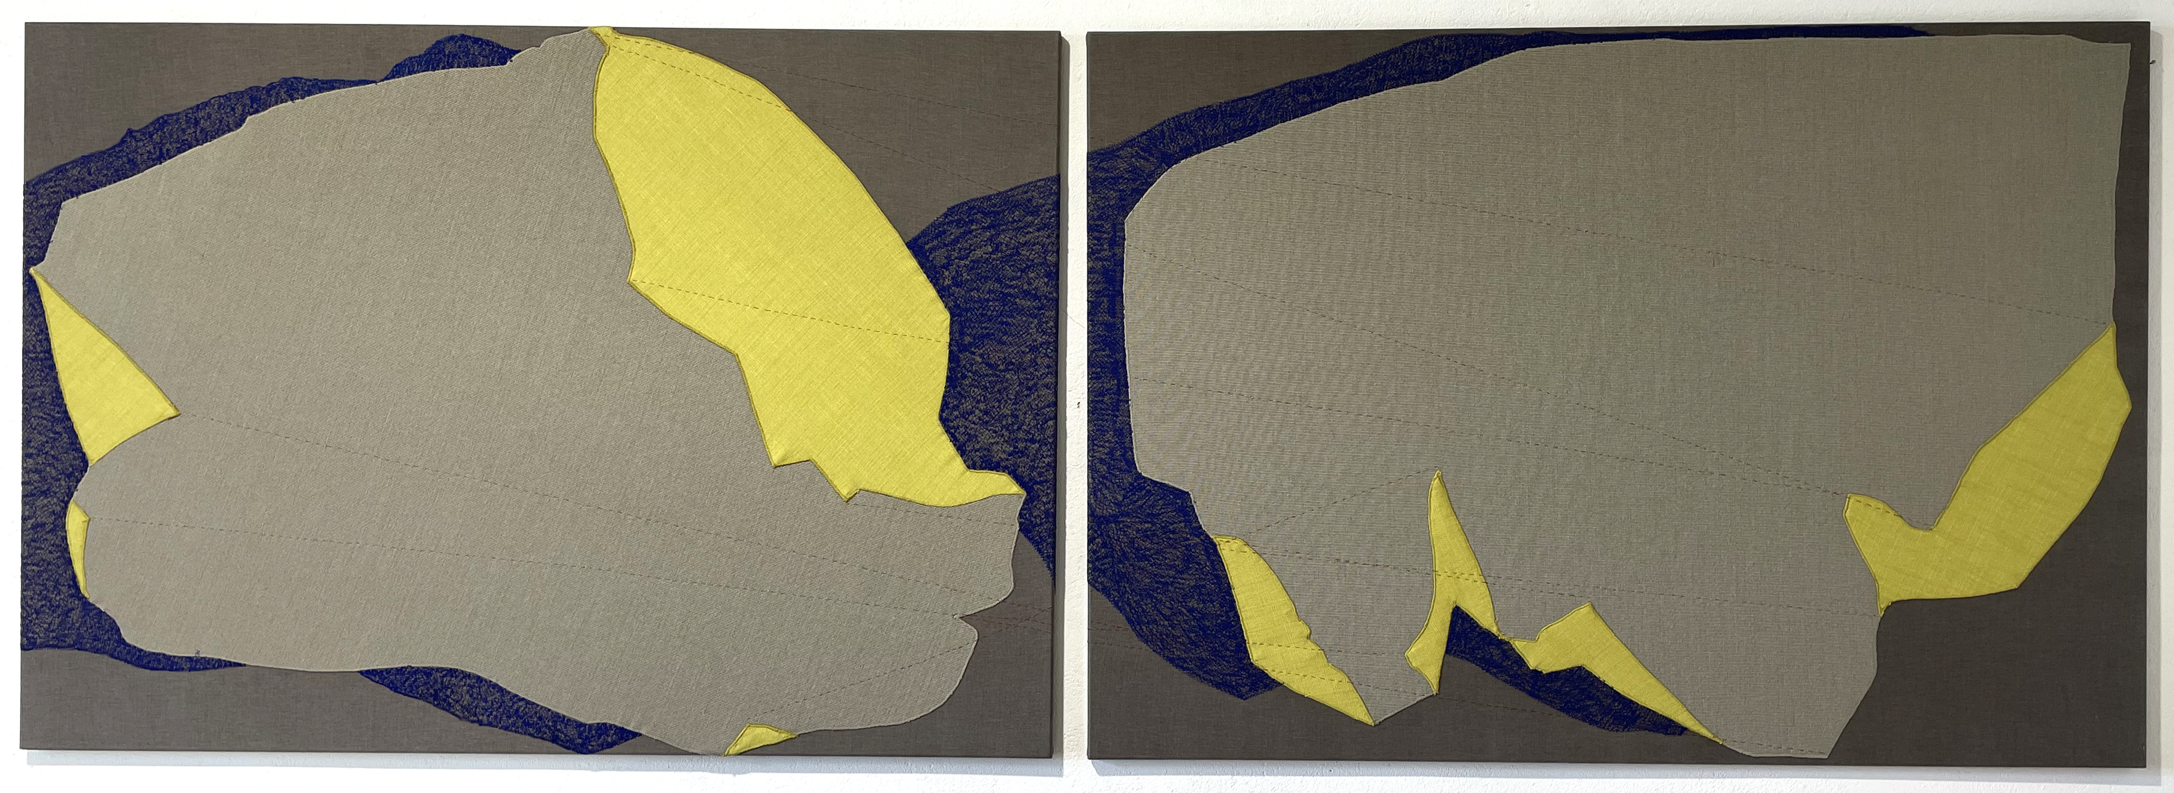

Schuss - Gegenschuss
Fotographien von Otto Saxinger
Doppelportraitserie 2010-2026
im Rahmen von
"Grundstein 1/26 - keep on walking"
opening: sa 30. mai 2026 ab 18 h
ausstellungsdauer 03. - 13. juni 2026
öffnungszeiten: mi.- sa. 16 - 20 h
finissage: sa. 13. juni 2026, ab 16 h
galerie wechselstrom
Grundsteingasse 44
1160 Wien
+++++++++++++++++++++++++++++++++++++++++++++++++++++++++++++++
„Schuss – Gegenschuss“ kommt aus dem filmischen Kontext und
bedeutet die typische Kameraeinstellung in einer Dialogszene.
Personen, die im sozialen Umfeld des Künstlers eine wesentliche
Rolle spielen, wurden eingeladen, gemeinsam ein Selbstportrait
zu machen. Dabei wird die Belichtungszeit der Selbstportraits
auf fünf Sekunden ausgedehnt – einerseits, um den Akt des
Fotografierens bewusster zu erfahren, und andererseits, um das
Standbild quasi auf ein filmisches Bild „auszudehnen“ –
auch eine Reminiszenz an die Anfänge der Fotografie, als
Portraits nur mit sehr langer Belichtungszeit möglich waren.
Dabei entstehen immer zwei Portraits, wobei der Fotograf
in das Lebensumfeld des Modells eindringt und sich selbst
inszeniert - ein sozialer Dialog.
++++++++++++++++++++++++++++++++++++++++++++++++++++++++++++++++
Veranstaltung:
sa, 13. juni 2026, 20:00 Uhr
Lisa Spalt: "Viele sind kalt, wenige sind gefroren"
Lesung aus: Das verwirrte Tier"
**********************************************************************************************
Drei fühllose, ständig gelangweilte Psychopathen; ein surrealer Chor von Gottesanbeterinnen
in einem Terrarium, deren Leben von den Psychopathen für ein unterhaltendes Theaterstück
gehalten wird; ein bedrohliches Rudel Kojotis, die gesichert deren Traum, eventuell
aber auch nur ein Gerücht sind, sowie eine "poetische Intelligenz", die das Leben der
Tiere organisiert, über Schmerzen schwadroniert, aber keine kennt:
In diesem Setting bleibt den Insekten eine einzige Hoffnung: eines Tages durch die
Vollendung eines großen Werks hinter die Scheiben zu gelangen, dorthin, wo die
Psychopathen leben.
Dort lockt Eden, dort erklingen anstelle der Deko-Objekte die Glocken echter Birnen,
dort singen Vögel, dorthin wollen die Gottesanbeterinnen – und dafür wollen sie so
unerbittlich werden wie die Psychopathen selbst. Unterschiedlichste Konzepte von
Automatik und Automatenartigkeit werden thematisiert, darunter Instinkt, automatisches
und regelgeleitetes Schreiben, Psychopathie und künstliche Intelligenz … „Ich" allerdings
entdeckt etwas, das es Bewegung nennt. Es entdeckt Wonnen und die Neigung – lang vergessene
Konzepte; und es entdeckt die unbemerkte, vergebliche, verbotene Geste,
die ihm zum Lebensinhalt wird.
***********************************************************************************************
www.wechsel-strom.net
